[](https://www.csdn.net/)

* [博客](https://blog.csdn.net/)
* [下载](https://download.csdn.net/)
* [学习 [https://img-home.csdnimg.cn/images/20230523100320.png](https://geek.csdn.net/?utm_source=zhuzhantoolbar)](https://geek.csdn.net/?utm_source=zhuzhantoolbar)
* [社区](https://bbs.csdn.net/)
* [[https://img-home.csdnimg.cn/images/20231212032739.png](https://so.csdn.net/chat?utm_source=vip_chatgpt_common_pc_toolbar)知道](https://so.csdn.net/chat?utm_source=vip_chatgpt_common_pc_toolbar)
* [GitCode](https://gitcode.com/?utm_source=csdn_toolbar)
* [InsCode](https://inscode.csdn.net/?utm_source=260232576)



 搜索

登录

[会员中心 [https://img-home.csdnimg.cn/images/20210918025138.gif](https://mall.csdn.net/vip)](https://mall.csdn.net/vip)

[消息](https://i.csdn.net/#/msg/index)

[历史](https://i.csdn.net/#/user-center/history)

[创作中心](https://mp.csdn.net/)

[发布](https://mp.csdn.net/edit)

**现代 Nodejs ORM 库 Prisma 的使用详解**

ORM(Object relational mappers) 的含义是，将数据模型与 Object 建立强力的映射关系，这样我们对数据的增删改查可以转换为操作 Object(对象)。

Prisma 是一个现代 Nodejs ORM 库，根据 Prisma 官方文档 可以了解这个库是如何设计与使用的。

**概述**

Prisma 提供了大量工具，包括 Prisma Schema、Prisma Client、Prisma Migrate、Prisma CLI、Prisma Studio 等，其中最核心的两个是 Prisma Schema 与 Prisma Client，分别是描述应用数据模型与 Node 操作 API。

与一般 ORM 完全由 Class 描述数据模型不同，Primsa 采用了一个全新语法 Primsa Schema 描述数据模型，再执行 prisma generate 产生一个配置文件存储在 node_modules/.prisma/client 中，Node 代码里就可以使用 Prisma Client 对数据增删改查了。

**Prisma Schema**

Primsa Schema 是在最大程度贴近数据库结构描述的基础上，对关联关系进行了进一步抽象，并且背后维护了与数据模型的对应关系，下图很好的说明了这一点：

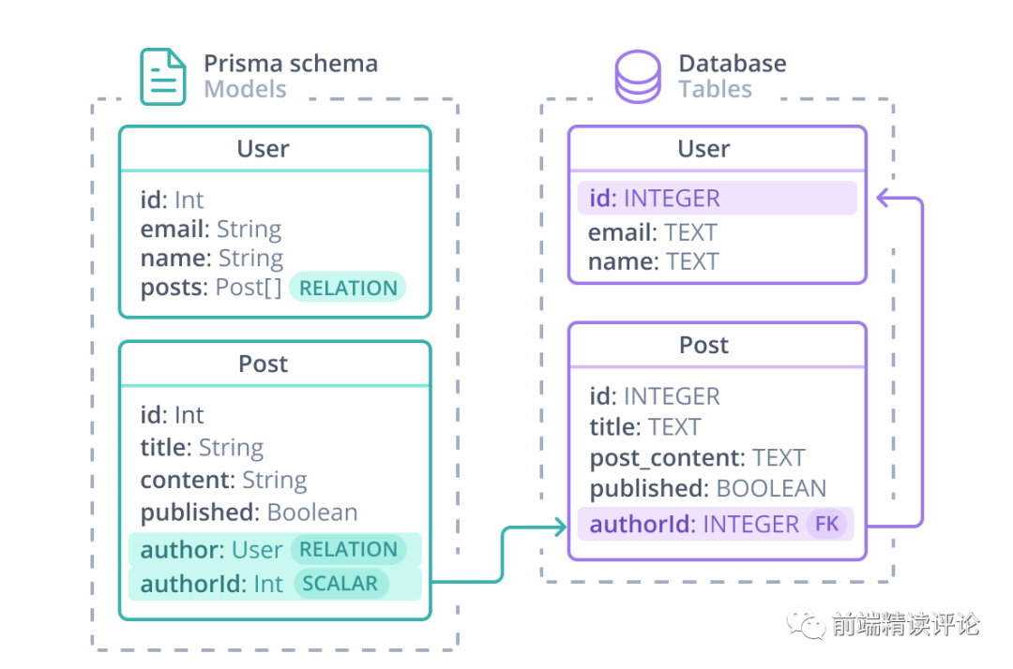

可以看到，几乎与数据库的定义一模一样，唯一多出来的 posts 与 author 其实是弥补了数据库表关联外键中不直观的部分，将这些外键转化为实体对象，让操作时感受不到外键或者多表的存在，在具体操作时再转化为 join 操作。下面是对应的 Prisma Schema:

**datasource db {**

**provider = "postgresql"**

**url = env("DATABASE_URL")**

**}**

**generator client {**

**provider = "prisma-client-js"**

**}**

**model Post {**

**id Int @id @default(autoincrement())**

**title String**

**content String? @map("post_content")**

**published Boolean @default(false)**

**author User? @relation(fields: [authorId], references: [id])**

**authorId Int?**

**}**

**model User {**

**id Int @id @default(autoincrement())**

**email String @unique**

**name String?**

**posts Post[]**

**}**

datasource db 申明了链接数据库信息；generator client 申明了使用 Prisma Client 进行客户端操作，也就是说 Prisma Client 其实是可以替换实现的；model 是最核心的模型定义。

在模型定义中，可以通过 @map 修改字段名映射、@@map 修改表名映射，默认情况下，字段名与 key 名相同：

**model Comment {**

**title @map("comment_title")**

**@@map("comments")**

**}**

字段由下面四种描述组成：

* 字段名。
* 字段类型。
* 可选的类型修饰。
* 可选的属性描述。

**model Tag {**

**name String? @id**

**}**

在这个描述里，包含字段名 name、字段类型 String、类型修饰 ?、属性描述 @id。

**字段类型**

字段类型可以是 model，比如关联类型字段场景：

**model Post {**

**id Int @id @default(autoincrement())**

**// Other fields**

**comments Comment[] // A post can have many comments**

**}**

**model Comment {**

**id Int**

**// Other fields**

**Post Post? @relation(fields: [postId], references: [id]) // A comment can have one post**

**postId Int?**

**}**

关联场景有 1v1, nv1, 1vn, nvn 四种情况，字段类型可以为定义的 model 名称，并使用属性描述 @relation 定义关联关系，比如上面的例子，描述了 Commenct 与 Post 存在 nv1 关系，并且 Comment.postId 与 Post.id 关联。

字段类型还可以是底层数据类型，通过 @db. 描述，比如：

**model Post {**

**id @db.TinyInt(1)**

**}**

对于 Prisma 不支持的类型，还可以使用 Unsupported 修饰：

**model Post {**

**someField Unsupported("polygon")?**

**}**

这种类型的字段无法通过 ORM API 查询，但可以通过 queryRaw 方式查询。queryRaw 是一种 ORM 对原始 SQL 模式的支持，在 Prisma Client 会提到。

**类型修饰**

类型修饰有 ? [] 两种语法，比如：

**model User {**

**name String?**

**posts Post[]**

**}**

分别表示可选与数组。

**属性描述**

属性描述有如下几种语法：

**model User {**

**id Int @id @default(autoincrement())**

**isAdmin Boolean @default(false)**

**email String @unique**

**@@unique([firstName, lastName])**

**}**

@id 对应数据库的 PRIMARY KEY。

@default 设置字段默认值，可以联合函数使用，比如 @default(autoincrement())，可用函数包括 autoincrement()、dbgenerated()、cuid()、uuid()、now()，还可以通过 dbgenerated 直接调用数据库底层的函数，比如 dbgenerated("gen_random_uuid()")。

@unique 设置字段值唯一。

@relation 设置关联，上面已经提到过了。

@map 设置映射，上面也提到过了。

@updatedAt 修饰字段用来存储上次更新时间，一般是数据库自带的能力。

@ignore 对 Prisma 标记无效的字段。

所有属性描述都可以组合使用，并且还存在需对 model 级别的描述，一般用两个 @ 描述，包括 @@id、@@unique、@@index、@@map、@@ignore。

**ManyToMany**

Prisma 在多对多关联关系的描述上也下了功夫，支持隐式关联描述：

**model Post {**

**id Int @id @default(autoincrement())**

**categories Category[]**

**}**

**model Category {**

**id Int @id @default(autoincrement())**

**posts Post[]**

**}**

看上去很自然，但其实背后隐藏了不少实现。数据库多对多关系一般通过第三张表实现，第三张表会存储两张表之间外键对应关系，所以如果要显式定义其实是这样的：

**model Post {**

**id Int @id @default(autoincrement())**

**categories CategoriesOnPosts[]**

**}**

**model Category {**

**id Int @id @default(autoincrement())**

**posts CategoriesOnPosts[]**

**}**

**model CategoriesOnPosts {**

**post Post @relation(fields: [postId], references: [id])**

**postId Int // relation scalar field (used in the `@relation` attribute above)**

**category Category @relation(fields: [categoryId], references: [id])**

**categoryId Int // relation scalar field (used in the `@relation` attribute above)**

**assignedAt DateTime @default(now())**

**assignedBy String**

**@@id([postId, categoryId])**

**}**

背后生成如下 SQL：

**CREATE TABLE "Category" (**

**id SERIAL PRIMARY KEY**

**);**

**CREATE TABLE "Post" (**

**id SERIAL PRIMARY KEY**

**);**

**-- Relation table + indexes -------------------------------------------------------**

**CREATE TABLE "CategoryToPost" (**

**"categoryId" integer NOT NULL,**

**"postId" integer NOT NULL,**

**"assignedBy" text NOT NULL**

**"assignedAt" timestamp NOT NULL DEFAULT CURRENT_TIMESTAMP,**

**FOREIGN KEY ("categoryId")  REFERENCES "Category"(id),**

**FOREIGN KEY ("postId") REFERENCES "Post"(id)**

**);**

**CREATE UNIQUE INDEX "CategoryToPost_category_post_unique" ON "CategoryToPost"("categoryId" int4_ops,"postId" int4_ops);**

**Prisma Client**

描述好 Prisma Model 后，执行 prisma generate，再利用 npm install @prisma/client 安装好 Node 包后，就可以在代码里操作 ORM 了：

**import { PrismaClient } from '@prisma/client'**

**const prisma = new PrismaClient()**

**CRUD**

使用 create 创建一条记录：

**const user = await prisma.user.create({**

**data: {**

**email: 'elsa@prisma.io',**

**name: 'Elsa Prisma',**

**},**

**})**

使用 createMany 创建多条记录：

**const createMany = await prisma.user.createMany({**

**data: [**

**{ name: 'Bob', email: 'bob@prisma.io' },**

**{ name: 'Bobo', email: 'bob@prisma.io' }, // Duplicate unique key!**

**{ name: 'Yewande', email: 'yewande@prisma.io' },**

**{ name: 'Angelique', email: 'angelique@prisma.io' },**

**],**

**skipDuplicates: true, // Skip 'Bobo'**

**})**

使用 findUnique 查找单条记录：

**const user = await prisma.user.findUnique({**

**where: {**

**email: 'elsa@prisma.io',**

**},**

**})**

对于联合索引的情况：

**model TimePeriod {**

**year Int**

**quarter Int**

**total Decimal**

**@@id([year, quarter])**

**}**

需要再嵌套一层由 _ 拼接的 key：

**const timePeriod = await prisma.timePeriod.findUnique({**

**where: {**

**year_quarter: {**

**quarter: 4,**

**year: 2020,**

**},**

**},**

**})**

使用 findMany 查询多条记录：

**const users = await prisma.user.findMany()**

可以使用 SQL 中各种条件语句，语法如下：

**const users = await prisma.user.findMany({**

**where: {**

**role: 'ADMIN',**

**},**

**include: {**

**posts: true,**

**},**

**})**

使用 update 更新记录：

**const updateUser = await prisma.user.update({**

**where: {**

**email: 'viola@prisma.io',**

**},**

**data: {**

**name: 'Viola the Magnificent',**

**},**

**})**

使用 updateMany 更新多条记录：

**const updateUsers = await prisma.user.updateMany({**

**where: {**

**email: {**

**contains: 'prisma.io',**

**},**

**},**

**data: {**

**role: 'ADMIN',**

**},**

**})**

使用 delete 删除记录：

**const deleteUser = await prisma.user.delete({**

**where: {**

**email: 'bert@prisma.io',**

**},**

**})**

使用 deleteMany 删除多条记录：

**const deleteUsers = await prisma.user.deleteMany({**

**where: {**

**email: {**

**contains: 'prisma.io',**

**},**

**},**

**})**

使用 include 表示关联查询是否生效，比如：

**const getUser = await prisma.user.findUnique({**

**where: {**

**id: 19,**

**},**

**include: {**

**posts: true,**

**},**

**})**

这样就会在查询 user 表时，顺带查询所有关联的 post 表。关联查询也支持嵌套：

**const user = await prisma.user.findMany({**

**include: {**

**posts: {**

**include: {**

**categories: true,**

**},**

**},**

**},**

**})**

筛选条件支持 equals、not、in、notIn、lt、lte、gt、gte、contains、search、mode、startsWith、endsWith、AND、OR、NOT，一般用法如下：

**const result = await prisma.user.findMany({**

**where: {**

**name: {**

**equals: 'Eleanor',**

**},**

**},**

**})**

这个语句代替 sql 的 where name="Eleanor"，即通过对象嵌套的方式表达语义。

Prisma 也可以直接写原生 SQL：

**const email = 'emelie@prisma.io'**

**const result = await prisma.$queryRaw(**

**Prisma.sql`SELECT * FROM User WHERE email = ${email}`**

**)**

**中间件**

Prisma 支持中间件的方式在执行过程中进行拓展，看下面的例子：

**const prisma = new PrismaClient()**

**// Middleware 1**

**prisma.$use(async (params, next) => {**

**console.log(params.args.data.title)**

**console.log('1')**

**const result = await next(params)**

**console.log('6')**

**return result**

**})**

**// Middleware 2**

**prisma.$use(async (params, next) => {**

**console.log('2')**

**const result = await next(params)**

**console.log('5')**

**return result**

**})**

**// Middleware 3**

**prisma.$use(async (params, next) => {**

**console.log('3')**

**const result = await next(params)**

**console.log('4')**

**return result**

**})**

**const create = await prisma.post.create({**

**data: {**

**title: 'Welcome to Prisma Day 2020',**

**},**

**})**

**const create2 = await prisma.post.create({**

**data: {**

**title: 'How to Prisma!',**

**},**

**})**

输出如下：

**Welcome to Prisma Day 2020**

**1**

**2**

**3**

**4**

**5**

**6**

**How to Prisma!**

**1**

**2**

**3**

**4**

**5**

**6**

可以看到，中间件执行顺序是洋葱模型，并且每个操作都会触发。我们可以利用中间件拓展业务逻辑或者进行操作时间的打点记录。

**精读**

**ORM 的两种设计模式**

ORM 有 Active Record 与 Data Mapper 两种设计模式，其中 Active Record 使对象背后完全对应 sql 查询，现在已经不怎么流行了，而 Data Mapper 模式中的对象并不知道数据库的存在，即中间多了一层映射，甚至背后不需要对应数据库，所以可以做一些很轻量的调试功能。

Prisma 采用了 Data Mapper 模式。

**ORM 容易引发性能问题**

当数据量大，或者性能、资源敏感的情况下，我们需要对 SQL 进行优化，甚至我们需要对特定的 Mysql 的特定版本的某些内核错误，对 SQL 进行某些看似无意义的申明调优（比如在 where 之前再进行相同条件的 IN 范围限定），有的时候能取得惊人的性能提升。

而 ORM 是建立在一个较为理想化理论基础上的，即数据模型可以很好的转化为对象操作，然而对象操作由于屏蔽了细节，我们无法对 SQL 进行针对性调优。

另外，得益于对象操作的便利性，我们很容易通过 obj.obj. 的方式访问某些属性，但这背后生成的却是一系列未经优化（或者部分自动优化）的复杂 join sql，我们在写这些 sql 时会提前考虑性能因素，但通过对象调用时却因为成本低，或觉得 ORM 有 magic 优化等想法，写出很多实际上不合理的 sql。

**Prisma Schema 的好处**

其实从语法上，Prisma Schema 与 Typeorm 基于 Class + 装饰器的拓展几乎可以等价转换，但 Prisma Schema 在实际使用中有一个很不错的优势，即减少样板代码以及稳定数据库模型。

减少样板代码比较好理解，因为 Prisma Schema 并不会出现在代码中，而稳定模型是指，只要不执行 prisma generate，数据模型就不会变化，而且 Prisma Schema 也独立于 Node 存在，甚至可以不放在项目源码中，相比之下，修改起来会更加慎重，而完全用 Node 定义的模型因为本身是代码的一部分，可能会突然被修改，而且也没有执行数据库结构同步的操作。

如果项目采用 Prisma，则模型变更后，可以执行 prisma db pull 更新数据库结构，再执行 prisma generate 更新客户端 API，这个流程比较清晰。

**总结**

Prisma Schema 是 Prisma 的一大特色，因为这部分描述独立于代码，带来了如下几个好处：

1. 定义比 Node Class 更简洁。
2. 不生成冗余的代码结构。
3. Prisma Client 更加轻量，且查询返回的都是 Pure Object。

至于 Prisma Client 的 API 设计其实并没有特别突出之处，无论与 sequelize 还是 typeorm 的 API 设计相比，都没有太大的优化，只是风格不同。

不过对于记录的创建，我更喜欢 Prisma 的 API：

**// typeorm - save API**

**const userRepository = getManager().getRepository(User)**

**const newUser = new User()**

**newUser.name = 'Alice'**

**userRepository.save(newUser)**

**// typeorm - insert API**

**const userRepository = getManager().getRepository(User)**

**userRepository.insert({**

**name: 'Alice',**

**})**

**// sequelize**

**const user = User.build({**

**name: 'Alice',**

**})**

**await user.save()**

**// Mongoose**

**const user = await User.create({**

**name: 'Alice',**

**email: 'alice@prisma.io',**

**})**

**// prisma**

**const newUser = await prisma.user.create({**

**data: {**

**name: 'Alice',**

**},**

**})**

首先存在 prisma 这个顶层变量，使用起来会非常方便，另外从 API 拓展上来说，虽然 Mongoose 设计得更简洁，但添加一些条件时拓展性会不足，导致结构不太稳定，不利于统一记忆。

Prisma Client 的 API 统一采用下面这种结构：

**await prisma.modelName.operateName({**

**// 数据，比如 create、update 时会用到**

**data: /** ... */,**

**// 条件，大部分情况都可以用到**

**where: /** ... */,**

**// 其它特殊参数，或者 operater 特有的参数**

**})**

所以总的来说，Prisma 虽然没有对 ORM 做出革命性改变，但在微创新与 API 优化上都做得足够棒，github 更新也比较活跃，如果你决定使用 ORM 开发项目，还是比较推荐 Prisma 的。

在实际使用中，为了规避 ORM 产生笨拙 sql 导致的性能问题，可以利用 Prisma Middleware 监控查询性能，并对性能较差的地方采用 prisma.$queryRaw 原生 sql 查询。